כד' בטבת 31/12/10
דמותו של אליהו הנביא במסורת היהודית ובתנ"ך
הדומה והשונה
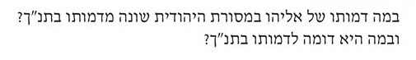
 | דמותו של אליהו במסורת היהודית | דמותו של אליהו בתנ"ך
דומה
שונה

